**Etablissement de Formation Professionnelle Privée**

Autorisation n° : 4/07/8/98

E-mail : miage01@menara.ma

Site Web : www.miage.ma



**Projet de Fin de Formation**

**- Mémoire -**

**Niveau**

## TECHNICIEN SPÉCIALISÉ

**Filière**

## DÉVELOPPMENT INFORMATIQUE

**Sujet**

**Conception et réalisation d'une application de gestion du personnel d’une Ecole**

|  |  |  |
| --- | --- | --- |
| Réalisé par : |  | Encadré par : |
| **Mr. Youssef** **KARAM**  Mr. Mustapha IKHLEF et Mr. Ayoub KACEMI  En collaboration avec |  | **Mr. Abdellatif MANSOURI** |



### Année : 2020-2021

***Remerciements***

Avant de démarrer ce travail qui représente la fin de deuxième année et la fin d’étude au sien de l’école MIAGE riche en expériences humaines et académiques il m’apparaît opportun de remercier chaleureusement toute l’équipe de professeurs qui s’est rendue disponible pour nous au cours de cette formation.

Mes plus vifs remerciements aux membres du jury qui ont eu la gentillesse et l’amabilité́ de bien vouloir juger et apprécier le présent travail.

Enfin, je tiens à remercier **Mr. El MANSOURI** et **Madame HAIDA**, qui ont eu l'opportunité d'acquérir les connaissances personnelles qui ont été à la base de ce mémoire.

# Dédicace

Nous dédions ce travail à notre cher parent qui notre ont efficacement soutenu, et nous espère que ce travail sera pour eux un témoignage de mes vives reconnaissances et mon amours filiales. Que Dieu vous garde et vous procure longue vie et santé.

Nous dédions aussi ce travail à nos frères, ainsi que nos amis que je tiens à remercier aussi bien pour leur encadrement, leurs compétences que pour leur soutien.

*Résumé*

Ce travail s’inscrit dans le cadre projet de fin d’études à

Le **GROUPE MIAGE ETABLISSEMENT DE**

**FORMATION PROFESSIONNELLE PRIVEE**

## Pour ma 2ème année en Technicien Spécialisé en Développement Informatiques.

Dans ce cadre, j’ai développé une application pour la gestion du personnel d’une Ecole

*L’étude de ce projet a été répartie en trois étapes essentielles :*

* ***Une étape d’étude du besoin et d’étude fonctionnelle :*** *qui consiste à étudier le besoin de l’application, étudier l’existant et comprendre son fonctionnement. Il s’agit aussi de définir les cas d’utilisation et faire une conception afin de déterminer les modules à développer pour répondre aux besoins du client.*
* ***Une étape d’étude technique :*** *dans laquelle nous avons fait une étude comparative des outils et technologies de développement afin de justifier nos choix.*
* ***Une étape de développement :*** *c’est la phase cœur du projet, parce qu’elle permet de mettre en pratique les études faites au préalable pour arriver à un produit final à présenter au client.*

Ce projet de fin d’études m’a permis de mettre en pratique et d’améliorer mes compétences techniques. J’ai pu maîtriser une technologie aussi importante et demandée sur le marché qui est Technologie Web avec PHP, JAVASCRIPT et MySQL

## Sommaire

*Remerciements* . - 3 -

*Résumé* ....................................................................................................................................................- 4-

*Sommaire*................................................................................................................................................... - 5 -

*Liste des graphiques*............................................................................................................................... - 7 -

*Liste des abréviations*............................................................................................................................. - 8-

*Introduction Générale*............................................................................................................................- 9 -

*Chapitre 1*....................................................................................................................................

*A. Contexte général du projet*................................................................................................................. - 11-

*Introduction :* ..........................................................................................................................................- 11 -

I. Problématique : ............................................................................................................................- 11-

II. Les exigences fonctionnelles.................................................................................................... …- 11-

III. Les exigences non fonctionnelles.......................................................................................... …- 12 -

*Conclusion*.......................................................................................................................................... …- 12-

*B. La gestion du projet*................................................................................................................... …- 13 -

*Introduction* ....................................................................................................................................... ...- 13 -

I. Découpage en tâches ..................................................................................................................... - 13-

II. Les ressources........................................................................................................................... ...-13-

III. Contraints de temps .............................................................................................................. …- 14-

IV. Diagramme de Gantt ............................................................................................................ …- 14-

V. Difficultés rencontrées dans la gestion du projet...................................................................... ……- 15-

VI. Diagramme de Gantt réalisé ................................................................................................. ……- 15 -

*Conclusion*...............................................................................................................................................-16 -

*Chapitre 2 :* .................................................................................................................................

*Analyse et Conception* ............................................................................................................................. - 17 -

*Introduction* .............................................................................................................................................- 18 -

I. Méthodologie et approche adoptée................................................................................................ - 18 -

II. Le choix de l’atelier génie logiciel ............................................................................................... - 19 -

III. Les acteurs................................................................................................................................... - 19-

IV. Diagramme de contexte............................................................................................................... - 20 -

V. Diagramme de package ..................................................................................................................- 21-

VI. VI. Les diagrammes des cas d’utilisations ................................................................................ - 22-

VII. Diagramme de Classes…………………………………………………………………… . - 23 -

VIII. Diagrammes de sequence..................................................................................................... - 24 -

*Conclusion* ...................................................................................................................................... - 31 -

*Chapitre 3* .................................................................................................................

*Réalisation* ..................................................................................................................................... - 32 -

*Introduction* ................................................................................................................................... - 33-

I. Choix de logiciel de programmation ........................................................................................ - 33-

II. Technologie utilisée ................................................................................................................ - 34-

III. Présentation des interfaces ..................................................................................................... - 34-

*Conclusion :* .................................................................................................................................. - 43 -

*Conclusion générale*...................................................................................................................... - 44 -

*Références* ..................................................................................................................................... - 45-

## Liste des Figures

FIGURE 1 DIAGRAMME DE GANTT ……- 14

FIGURE 2 DIAGRAMME DE GANTT REALISE............................................................................- 15

FIGURE 3 POWERDESIGNER...........................................................................................................- 19

FIGURE 4 DIAGRAMME DE CONTEXTE.......................................................................................- 20

FIGURE 5 DIAGRAMME DE PACKAGE ........................................................................................- 21 FIGURE 6 DIAGRAMME EN CAS D’UTULISATION <<S’AUTHENTIFICATION>>.........-22 FIGURE 7 DIAGRAMME EN CAS D’UTULISATION …………………………...................-22 FIGURE 8 DIAGRAMME DE CLASSES……………….................................................................- 23

FIGURE 9 DIAGRAMMES DE SEQUENCE………..........................................................................- 24

FIGURE 10 GERER LES PERSONNES..............................................................................................- 34

## Liste des abréviations

* UML: Unified Modeling language
* PHP:HyperText Préprocesseur.
* JS:langage JAVASCRIPT.
* MYSQL: My Structured Query Language.
* HTML:HyperText Markup Language.
* CSS:Cascading Style Sheet.
* SQL: Structured Query Language.
* XAAMP: X Apache MySQL Perl PHP.
* SGBDR : Système de Gestion de Base de Données Relationnelle.

## Introduction Générale

Dans le cadre de projet de fin d’étude qui fait rentrer dans le parcourt de la formation au sien de l’école MIAGE, conçus pour augmenter notre connaissance informatique ainsi que pédagogique qui vise à entraîner la compétence d'autoformation et le travail collective ainsi que la recherche.

Généralement, trois fonctions principales sont reconnues à la gestion du ressources humaines ou la gestion des personnels :

* **Gestion du personnel :** celle humaine revêt une importance capitale dans le fonctionnement d'une école car réalité humaine, cette gestion regroupée toute les informations personnelles
* **Gestion des affectations :** découle le parcourt et l’historique des lieus de travail de chaque personne.
* **Gestion des absences :** C'est la raison pour laquelle nous avons été amenés à concevoir une application informatique dont l'objectif premier est d'optimiser la gestion du personnel.

Pour arriver à nos fins, nous avons utilisé un ensemble de notions relatives aux méthodes de conception des systèmes d'information et aux méthodes de conduite des projets. Ce document détaillera donc les travaux effectués tout au long de la réalisation de ce projet.

# Chapitre I :

1. *Contexte général du projet*

### Introduction :

Dans cette partie, on va commencer par une présentation du projet où on va expliquer son objectif, sa méthodologie et le cycle de développement qu'on a utilisé à savoir cycle de développement itératif, afin de réaliser et livrer les différentes parties de notre projet, aussi on va voir la planification et le diagramme de Gantt de ce projet qui résume le déroulement du développement de notre projet.

#### Problématique :

Cette application est venue faciliter la gestion des personnes qui est travail dans école et éviter l'encombrement aux gestions des informations. Une personne a le droit de voir ses informations personnelles sur l’application.

#### Les exigences fonctionnelles

Réalisation d’une application web :

L’application permet :

1. Professionnelle d'une école :

 Gérer les employés.

 Gérer les affectations des employés.

Gérer l'absences des employés.

1. Employé :

Consulter ses renseignements.

#### Les exigences non fonctionnelles.

Après avoir déterminé les besoins fonctionnels, nous présenterons ci-dessous l’ensemble des contraintes à respecter pour garantir la performance du système. Ce sont des exigences qui ne concernent pas spécifiquement le comportement du système mais plutôt ils identifient des contraintes internes et externes du système. Les principaux besoins non fonctionnels de notre application sont les suivants :

* + - Sécurité : Les renseignements personnels des employés est enregistré et ses informations sont sécurisés par mot de passe.
    - Fiabilité : Bon fonctionnement de l’application sans détection de défaillance.
    - Performance : L’application répond à toutes les exigences des utilisateurs d’une manière Optimale.
    - Convivialité : Un design graphique clair et simple pour faciliter l’utilisation à l’utilisateur.
    - Ergonomie de l’interface : Les interfaces doivent être simples et conviviales :

On doit essayer le maximum d’éliminer l’encombrement.

#### Conclusion

Dans ce chapitre, on a pu insérer notre projet dans son contexte en présentant les fonctionnelles et non fonctionnelles des employés. Dans le chapitre suivant, nous allons présenter la gestion du projet qui est une phase indispensable.

# La Gestion du projet

#### Introduction

La gestion de projet est une partie indispensable au bon déroulement de celui-ci. Les compétences techniques de chacun sont à prendre en compte mais une gestion de projet correcte est aussi capitale pour mener le projet à bien et le plus efficacement possible.

#### Découpage en tâches

Afin de mener à bien notre projet, il nous fallait de déterminer les différentes tâches, les découper et les répartir équitablement entre nous. Pour cela, nous avons, pendant les deux premières semaines, pris connaissance du sujet, établi les fonctions nécessaires pour remplir les besoins, fait des recherches sur les technologies que nous pouvions utiliser et déterminé les tâches à accomplir.

Les quatre principales tâches que nous avons déterminées et qui vont être la base du projet sont les suivantes :

* Conception.
* Gestion de la base de données.
* Construction de l’application.
* Phase du test.

#### Les ressources*.*

1. Les ressources humaines Encadrant

Mr ABDELLATIF MANSOURI

Étudiants

YOUSSEF KARAM

MUSTAPHA IKHLEF

AYOUB KACEMI.

1. Les ressources logicielles :

L’application sera développée sous le logiciel « Visual Studio Code », cette application nécessite une librairie supplémentaire pour connecter l’application avec le système de gestion de la base de données MySQL.

1. Les ressources matérielles :

HP (Memoir: 8 GB, CPU: i5, SSD: 256 GB, OS: Windows 10).

#### Contraintes de temps

**1 juillet 2021 : date du dépôt du rapport.**

#### Diagramme de Gantt

La réalisation du diagramme de Gantt établie à l’aide du logiciel « Canva ».

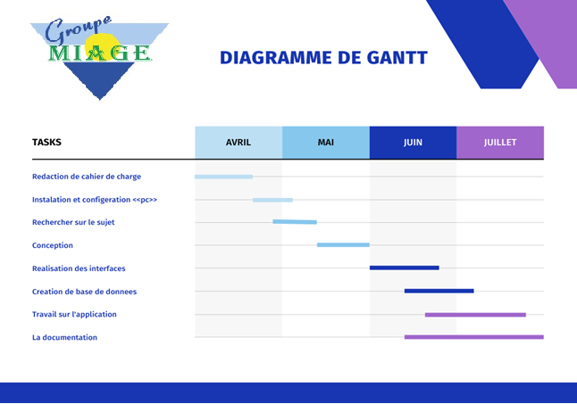

*Figure 1 Diagramme de Gantt*

#### Difficultés rencontrées dans la gestion du projet

Malgré cette organisation, il y a eu quelques petits soucis pour déterminer la durée de certaines tâches. En effet, comme nous n'avions beaucoup des idées à propos de ce sujet, il nous a paru difficile d’évaluer le temps nécessaire pour chaque tâche.

#### Diagramme de Gantt réalisé

Finalement, le diagramme de Gantt initial n'a pas tout à fait été respecté, par ce que certaines tâches nous ont pris plus de temps que prévu.



*Figure 2 Diagramme de Gantt Réalisé*

#### Conclusion

La gestion de ce projet nous a beaucoup appris. Nous avons compris l’importance d’une bonne gestion dès le début du projet pour pouvoir avancer sereinement dans la réalisation de ce dernier. Nous avons pris à bras le corps les problèmes initiaux d’organisation pour aboutir à une communication et une compréhension optimale. Nous avons sur évalué nos connaissances et tiré port du meilleur de chacun pour mener à bien ce projet. Pour conclure, cette expérience a été une très belle opportunité.

# Chapitre 2 : Analyse et Conception

### Introduction

Après avoir cité les différentes fonctionnalités de notre projet dans le premier chapitre, on va commencer maintenant une phase importante et indispensable dans le cycle de vie d’une application. Cette phase est la conception qui a pour but d’expliquer le déroulement de notre application ainsi qu’assurer une bonne compréhension des besoins des utilisateurs.

#### Méthodologie et approche adoptée.

Pour concevoir notre système nous avons adopté une méthode objet, en effet l’approche objet est une approche incontournable dans le cadre de développement des applications. Pour mieux présenter l’architecture de notre application, on va choisir le langage de modélisation le plus adopté UML, il présente plusieurs avantages :

###### Son caractère polyvalent et sa souplesse en font un langage universel.

* + - **Il cadre l’analyse.**

###### Il facilite la compréhension de représentations abstraites complexes.

En fait UML est conçue pour représenter, spécifier et documenter les applications et apporte une grande rigueur, offrant une meilleure compréhension des applications et permettant de capturer des aspects pertinents pour répondre aux objectifs définis par les besoins des clientèles.

#### Le choix de l’atelier génie logiciel

Notre outil de conception UML est le logiciel Diagrams.net, qui est un outil simple à utiliser.



*Figure 3 Diagrams.net*

#### Les acteurs

Un acteur représente l’abstraction d’un rôle joué par des entités externes. Dans notre application et dans notre site web on distingue principalement deux acteurs qui sont les suivants :

* **Admin** : C’est la personne qui gère la gestion des employés, insertion et modifications des renseignements personnels.
* **Employé** : C’est la personne autorisée à voir les informations.

#### Diagramme de contexte

Le diagramme de contexte délimite le domaine d’étude en précisant ce qui est à la charge du système et en identifiant l’environnement extérieur au système étudié avec lequel ce dernier communique

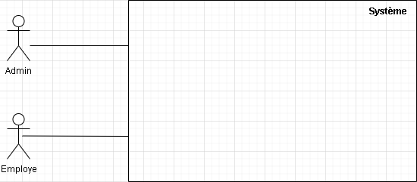

*Figure 4 Diagramme de contexte*

#### Diagramme de package

Le diagramme de package permet de représenter la hiérarchie des paquetages du projet, leur organisation et leurs interdépendances, simplifie les diagrammes (donc plus simple à comprendre).

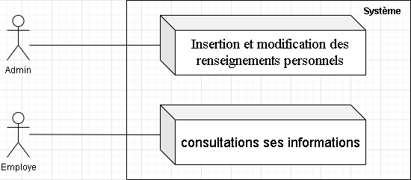

*Figure 5 Diagramme de package*

#### Les diagrammes des cas d’utilisations

Le diagramme de cas d’utilisation représente la structure des grandes fonctionnalités nécessaires aux utilisateurs du système. Rôle du diagramme d’utilisation :

* + Donner une vue du système dans son environnement extérieur.
  + Définir la relation entre l’utilisateur et les éléments que le système met en œuvre.
  + La base du modèle UML.

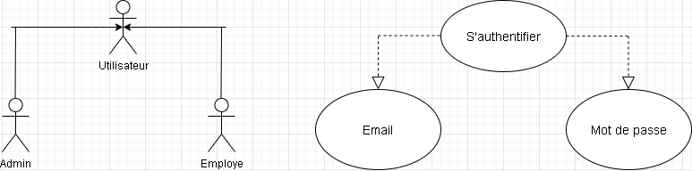

*Figure 6 Diagramme de cas d’utilisation<<S’authentifier>>*

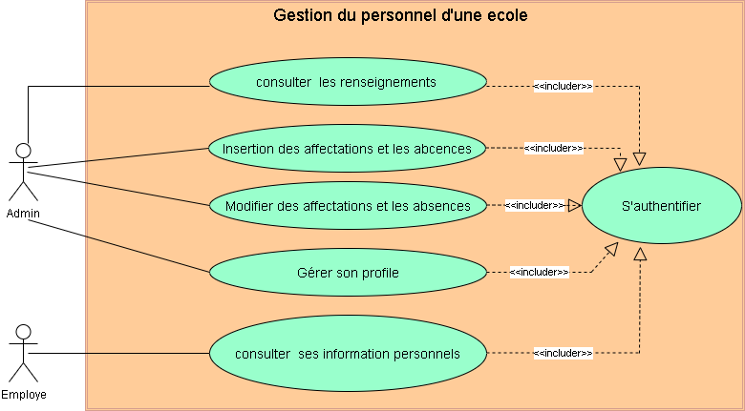

*Figure 7 Diagramme de cas d’utilisation*

#### Diagramme de Classes

Diagramme de classes : il représente les classes intervenant dans le système.

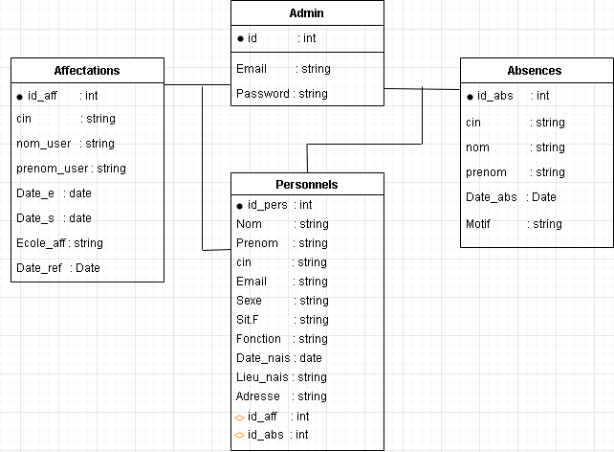

*Figure 8 Diagramme de classes*

Diagrammes de séquence

Les diagrammes de séquences sont la représentation graphique des interactions entre les acteurs et le système selon un ordre chronologique dans la formulation Unified Modeling Language

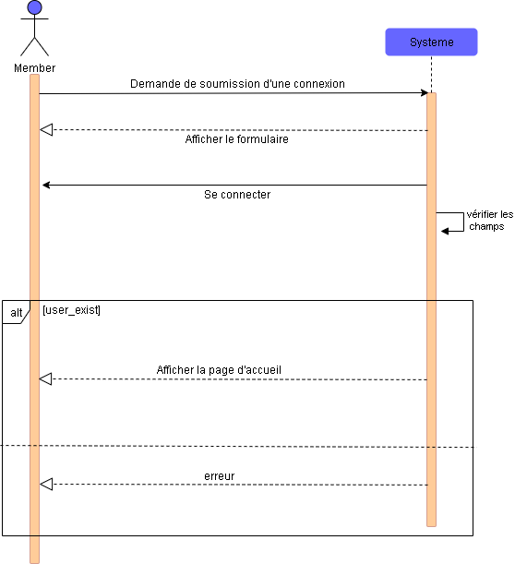

*Figure 9 Diagramme de séquence*

#### Conclusion

Au cours de ce chapitre, nous avons présenté les diagrammes qui décrivent les fonctionnalités de notre application comme les diagrammes de cas d’utilisation.

Dans le chapitre suivant, réalisation, nous allons formaliser ce qu’on vient de décrire au cours de ce chapitre : conception.

# Chapitre 3 : Réalisation

### Introduction

Après avoir affecté l’étude et la conception de notre application, nous passons à la phase d’implémentation. Ce chapitre présente le résultat du travail effectué durant ce projet de fin d’études. Nous allons présenter, aussi, les langages et les outils de développement utilisées. Nous Clôturons ce chapitre par quelque capture d’écran démontrant les fonctionnalités de de notre application web.

#### Choix de logiciel de programmation

*XAMPP : est un ensemble de logiciels permettant de mettre en place un serveur Web local, un serveur FTP et un serveur de messagerie électronique. Il s'agit*

*D’une distribution de logiciels libres (X (cross) Apache Maria DB Perl PHP) offrant une bonne souplesse d'utilisation, réputée pour son installation simple et rapide. Ainsi, il est à la portée d'un grand nombre de personnes puisqu'il ne requiert pas de connaissances particulières et fonctionne, de plus, sur les systèmes d'exploitation les plus répandus.*

*Visual Studio Code : est un éditeur de code open-source, gratuit et multiplateforme (Windows, Mac et Linux), développé par Microsoft, à ne pas confondre avec*

*Visual Studio, l'IDE propriétaire de Microsoft. VSC est développé avec Électron et exploite des fonctionnalités d'édition avancées du projet Monaco Editor. Principalement conçu pour le développement d'application avec JavaScript, Type Script et Node.js, l'éditeur peut s'adapter à d'autres types de langages grâce à un système d'extension bien fourni.*

*MySQL : est un système de gestion de bases de données relationnelles (SGBDR). Il est distribué sous une double licence GPL et propriétaire. Il fait partie des*

*Logiciels de gestion de base de données les plus utilisés au monde4, autant par le grand public (applications web principalement) que par des professionnels, en concurrence avec Oracle, PostgreSQL et Microsoft SQL Server.*

1. Technologie utilisée



Hypertext Preprocessor est un langage de programmation libre, il est énormément utilisé de nos jours pour gérer des pages web dynamiquement via généralement un serveur HTTP.

*Javascript : est un langage de programmation de scripts, principalement utilisé dans les pages web interactives. C'est un langage orienté objet à prototype, c'est-à-dire que les*

*Bases du Site web dynamique commercial 2010-2011 18 langages et ses principales interfaces sont fournies par des objets qui ne sont pas des instances de classes, mais qui sont équipés de constructeurs permettant de générer leurs propriétés. Le langage a été créé en 1995 par Brendan Eich pour le compte de Netscape Communications Corporation. Le langage actuellement à la version*

*1.8.2 est une implémentation de la 3e version de la norme ECMA-*

*262 qui intègre également des éléments inspirés du langage*



*HyperText Markup Language , on peut traduire par « langage de balises pour l'hypertexte ». Il est utilisé afin de créer et de représenter le contenu d'une page web et sa structure.*

*Les feuilles de style en cascade, généralement appelées CSS de l'anglais* ***Cascading Style Sheets****, forment un langage informatique qui décrit la présentation des documents HTML et XML. Les standards définissant CSS sont publiés par le World Wide Web Consortium (W3C). Introduit au milieu des années 1990, CSS devient couramment utilisé dans la conception de sites web et bien pris en charge par les navigateurs web dans les années 2000.*

1. Présentation des interfaces

A ce stade, nous présentons notre application à travers les divers imprimes écrans réalisés. Nous présentons, au début les interfaces du site web.

### Démonstration des interfaces :

* L’authentification.



* L’inscription.

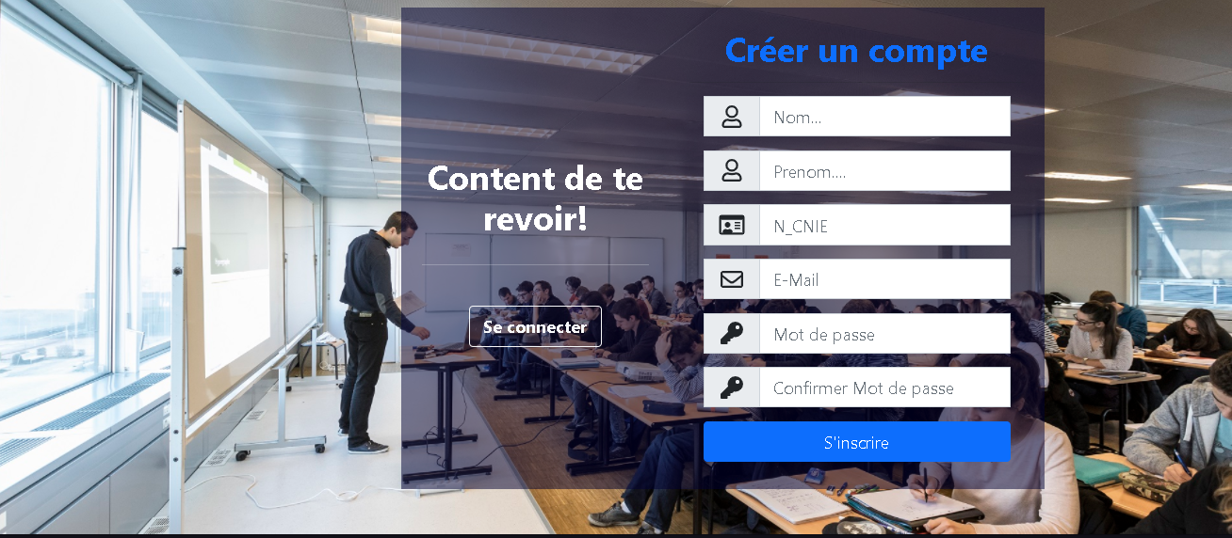

* Oublier le mot de passe.

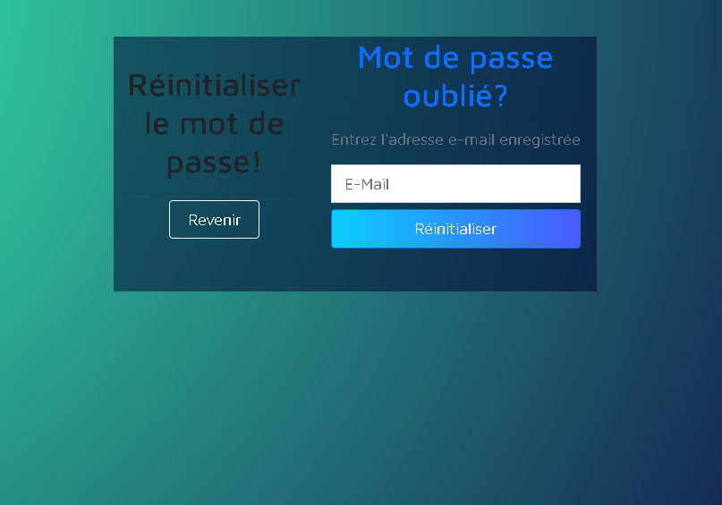

##### Page d’accueil.

### 

##### Page de consultation des personnels avec une barre de recherche.

##### 

##### Deuxième Page de consultation des personnels.

##### 

##### Les renseignements personnels avec possibilité de modifier et supprimer.

##### 

##### Deuxième Page des renseignements personnels.

##### 

##### Ajouter un personnel

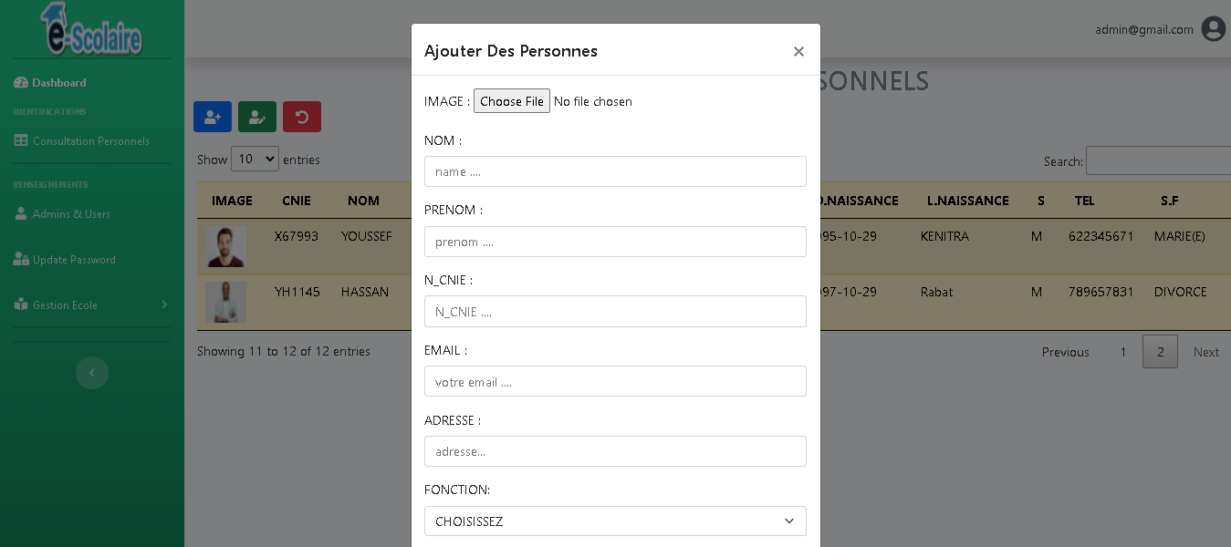

*Figure 10 Gérer les personnes*

* La modification des informations – recherche par CIN.



* Personne qu’on veut modifier.

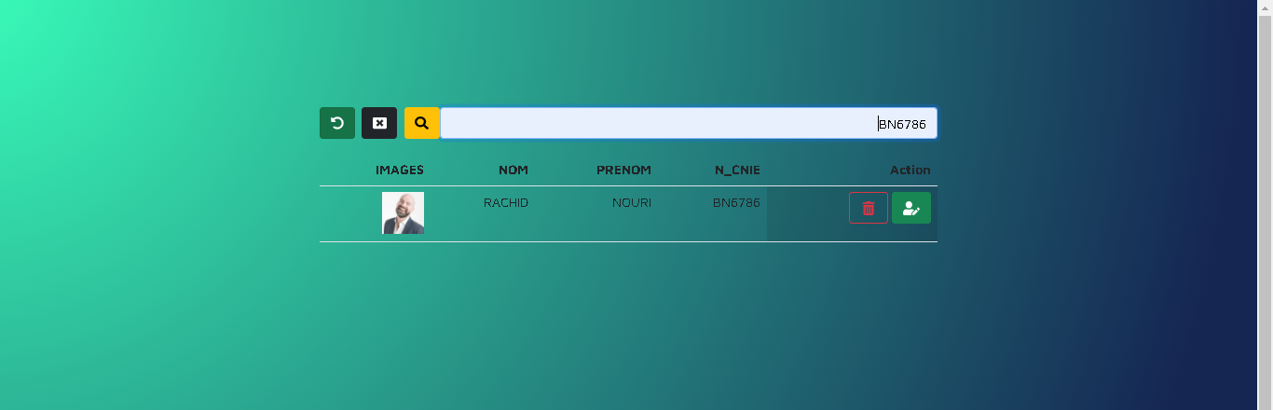

* Renseignements de la personne.

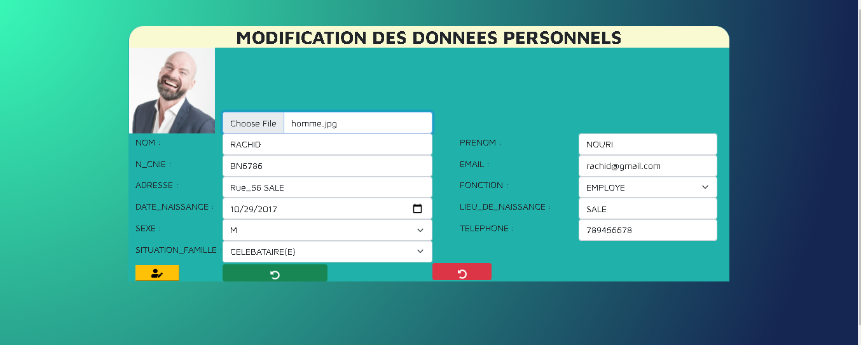

* Les affectations des personnels avec possibilité de modifier et supprimer.

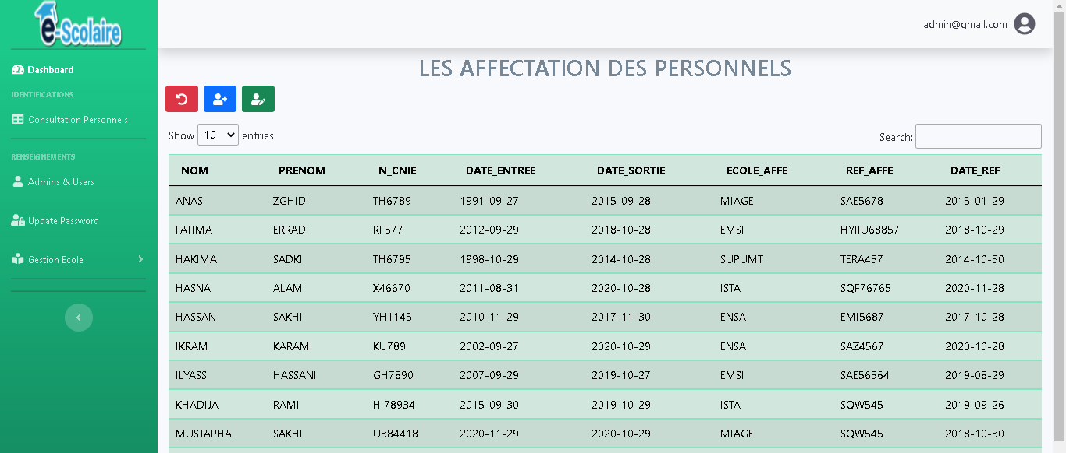



##### L’affectation d’une personne ajoutée par CIN.

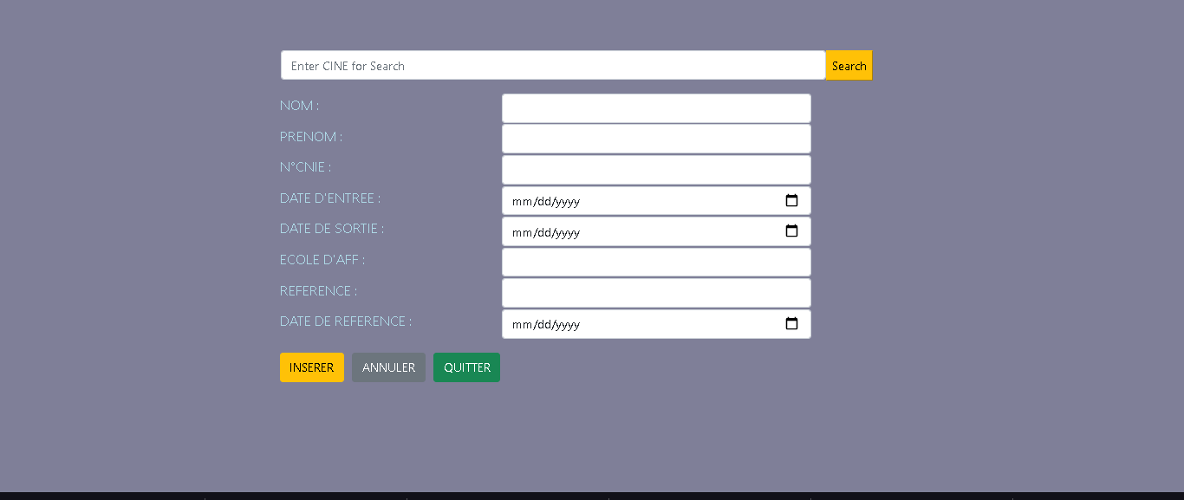

* Modifier l’affectation d’une personne.



* Modifier une affectation.

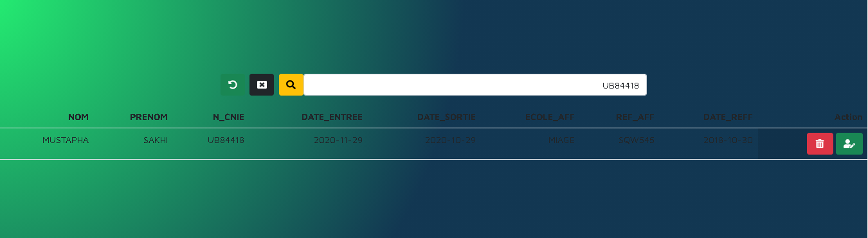

* Les informations sur une affectation.

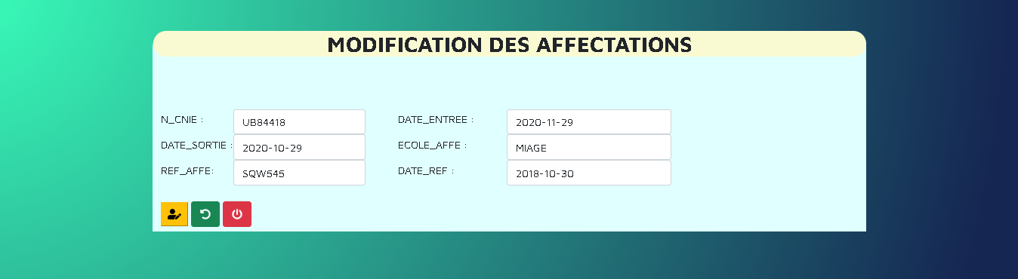

* Liste des absences pour les personnels avec la possibilité de modification et suppression.

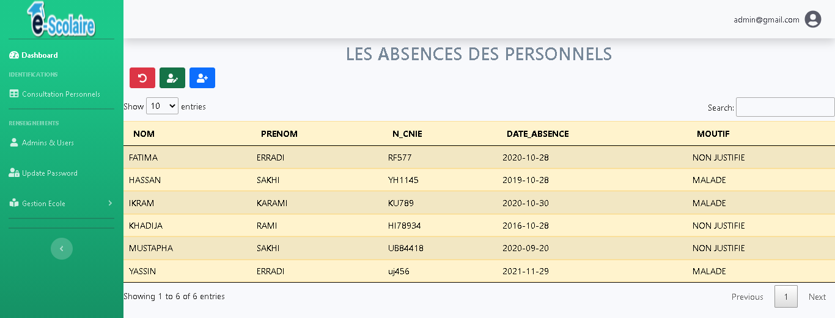

* Ajouter une absence.

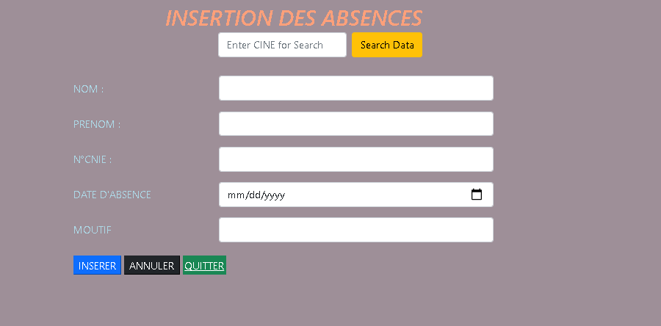

* Modifier l’absence de personne.



* L’absence de personne par son CIN.

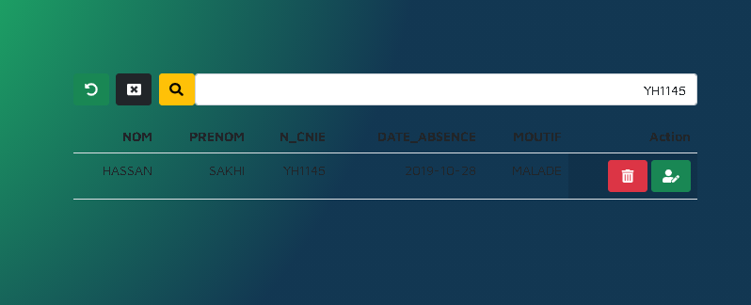

* Les informations sur l’absence cherchée.



Conclusion :

La gestion des connaissances est l'ensemble des initiatives, des méthodes et des techniques permettant de percevoir, d'identifier, d'analyser, d'organiser, de mémoriser, et de partager des connaissances entre les membres des organisations.

L’apport de ce travail a été d’une importance très considérable, en effet, il m'a permis de suivre une méthodologie de travail

bien étudiée et d’approfondir mes connaissances dans le monde de développement des applications.

Cette expérience m'a permis de maîtriser le langage UML, l‘environnement de développement PHP, sous lequel, le Développement n’a pas été une tâche facile, mais je n’ai pas hésité à y participer.

En perspectives cette application pourrait être améliorée et enrichie par des fonctionnalités avancées qui permet de modéliser et automatiser les flux d’informations dans la caisse.

Conclusion générale

Tout au long de ce projet nous avons été amenés à concevoir et mettre en œuvre une application WEB de « gestion des Personnels d’une Ecole ». Conformément à ce que nous avons précisé.

Ce projet de fin d'études a été très bénéfique. Ce travail a été l'occasion d'appliquer les connaissances acquises lors de notre formation au sein de notre école (MIAGE). Pour réaliser un travail assez important, nous avons fait beaucoup de recherches pour atteindre nos objectifs.

Nous étions très conscients que ce site pouvait évoluer dans le futur et donc il est vraiment nécessaire au niveau du développement de faire un travail précis et clair afin de faciliter le travail de la personne qui va le reprendre.

Références





***Résumé***

*Ce rapport présente le résultat d'un travail de deux mois consistant à concevoir une application web de gestion école. Ce travail nous a permis d'acquérir une expérience significative dans le monde du développement web.*

***Abstract***

*This report presents the result of a two-month work to design a web application for school management. This work has allowed us to gain significant experience in the world of web development.*